**Урок биологии в 10 классе.**

**Тема урока: Органоиды цитоплазмы: ЭПС, Комплекс Гольджи, лизосомы.**

**Цель урока:** Изучить особенности строения и функции органоидов: ЭПС, комплекса Гольджи и лизосом.

**Задачи:**

По окончании урока учащиеся будут знать особенности строения и функций органоидов цитоплазмы: ЭПС, комплекса Гоьджи и лизосом.

**Оборудование:** листы взаимооценивания домашнего задания работы в паре, видеофрагмент «Особенности жизнедеятельности клетки», шкатулка с сосудом, презентация к уроку, мультимедийное оборудование, раздаточный материал для составления кластеров, жетоны для деления на группы, раздаточные общие таблицы по теме, модель клетки, распечатанные органоиды клетки.

**Ход урока.**

1. **Организационный этап**

Психологический настрой.

Приём: «Я дарю тебе подарок». Я подарила ученикам 10 класса подарок в виде стихотворения Ы.Алтынсарина. «Давайте дети учиться»

1. **Проверка домашнего задания.**

Приём «Гимнастика ума». Вспомним термины прошлого урока, через приём «Перепутанные буквы - составить термины прошлого урока»

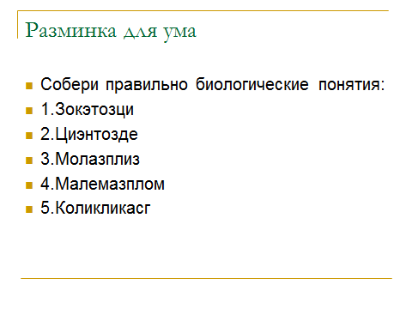

Работа в парах. Пересказ текста параграфа, заданного на дом. Для каждого ученика отводится время по две минуты. Учитель выставляет таймер. Ученики проводят взаимооценивание по листам взаимооценивания.

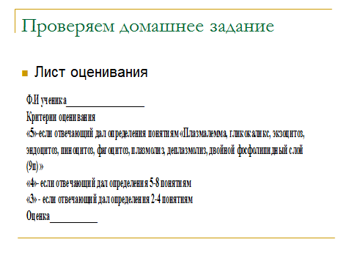

1. **Изучение новой темы урока**.

* Определение темы урока, через приём «Что лежит в шкатулке?»

(Так как тема урока «Органоиды цитоплазмы», то я в шкатулку помещаю стеклянный сосуд. Сосуд в переводе обозначает цитоплазма. Дети угадывают предмет и определяют тему урока.)

* Постановка целей урока совместно с учениками.

Чтобы учащимся было интереснее изучать новую тему учитель ставит в начале урока проблемный вопрос:

**«Что происходит с хвостом головастика, когда он превращается во взрослую особь?»**

В конце урока ученики должны будут ответить на этот вопрос.

* Деление на группы

Ученики втягивают картинки со шкатулки, где нарисованные различные типы клеток: животная клетка, растительная клетка, бактериальная клетка, вирус. Ученики вспоминают особенности строения клеток и распределяются на четыре группы.

* Просмотр видео

Для того, что бы самостоятельное изучение новой темы ученикам было более понятно, они просматривают вспомогательный видео фрагмент «Жизнь клетки».

* Самостоятельная работа по тексту параграфа.

Для каждой группы определена своя часть текста. Ученики изучают её по инструкции т.е им необходимо обратить внимание на информацию в тексте о строении данного органоида, функцию, учёных, которые открыли этот органоид и в каких клетках хорошо развит, а в каких клетках отсутствует. Кроме того учитель раздаёт конверт, с ключевыми понятиями для составления кластера, чтобы сэкономить время урока. Время на составления кластера строго регламентировано.

* Защита кластеров.
* Составление общей таблицы по органоидам на доске.

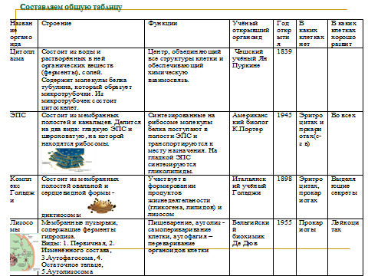

Таблица раздаётся учителем ученика, для того чтобы они её вклеили в тетрадь и выучили.

* Физ минутка

Учитель называет биополимеры – ученики делают приседания. Учитель называет мономеры – ученики делают наклоны.

* Конструируем клетку

На доске учитель вывешивает границы клетки в виде мембраны. Ученики должны наполнить клетку органоидами, которые они изучили в течение урока. Ученики сами вытягивают из шкатулки картинки с органоидами. Перед тем как «вставить органоид в клетку» ученик должен сказать о нём, какой либо факт, изученный на уроке.

1. **Рефлексия**

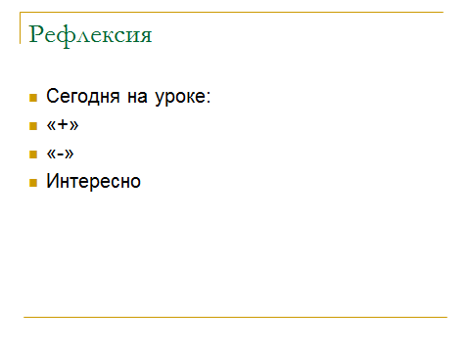

* Возврат к целям урока.

К проблемному вопросу

1. **Домашнее задание**

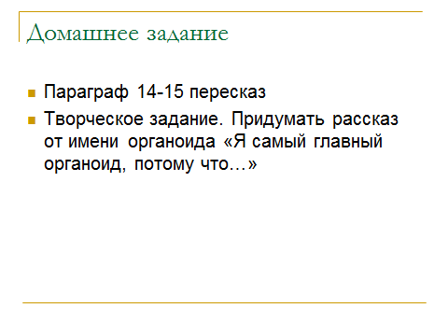

1. **Итог урока.**